Obrázky v tomto pracovním listu nemají s otázkami žádnou souvislost, jsou to pouze náhodné prvky, aby to vypadalo hezky. Nebereme tedy na vědomí vaše chyby, způsobené vyplněním kolonky na odpovědi, pokud jste vždy pouze napsali jméno prvku vedle otázky. Je to čistě na okrasu…

Souhlasím s podmínkami a budu na ně brát zřetel (podpis): ______________________

**Pracovní list - prvky**

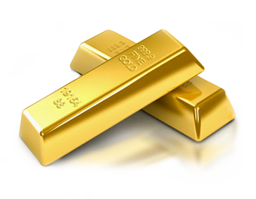1) Který prvek je nejměkčím v Mohsově stupnici tvrdosti?

__________________________________________

2) Jak se získává zlato? V jakých zemích se těží?

__________________________________________________________________________________________________________________________________________________________________

3) Proč se zlato používá v elektronice a v počítačovém průmyslu?

____________________________________________________________________________________________________________

4) Uveď prvek, který je škodlivý pro lidský organismus?

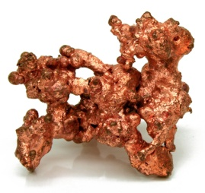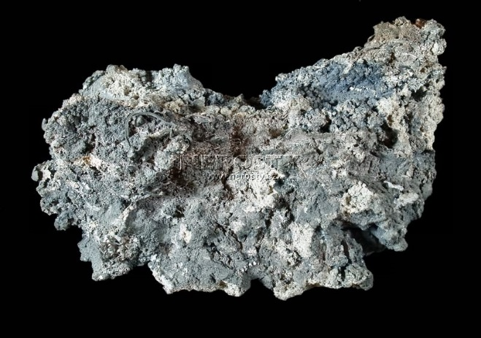

**Doplňovačka (Co jsem?)**

1. Vyrábí se ze mne okapy a mám červeno-žlutou barvu. _______________________

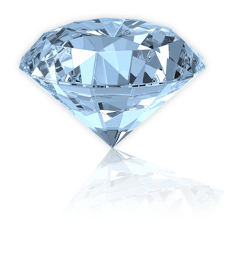

1. Jsem netvrdší minerál a používám se ve šperkařství.

_______________________

1. Jsem přírodní příměsí zlata a těží mne v Mexiku a Peru. _______________________
2. Pro člověka jsem velmi škodlivá a při pokojové teplotě kapalná.

_______________________

1. Vyrábí se ze mě tužky, jsem černý měkký nerost.

_______________________

6. Vyskytuji se v sulfidech a využívám se v pyrotechnice.

_______________________

